

|  |  |
| --- | --- |
| Documentacion ticketboom | Gregorio Castillo Jr 19580589  Sheila Lizeth Flores Acosta 19580595  Instituto Tecnológico de México  Instituto Tecnológico de Reynosa  Proyectos de innovación  Patricia Martínez Vázquez |

*Preparación*

Antes de empezar a trabajar tendremos que definir cuál es el objetivo de nuestra aplicación, como queremos que el usuario interactúe con ella y que tipo de problema solucionara, de este modo fue que llegamos a plantearnos el realizar una aplicación para la compra-venta de tickets de conciertos, en la cual el usuario podrá comprar tickets para sus conciertos preferidos y estos se guardaran dentro de la aplicación, con la cual no será necesario descargarlos y puede obtener acceso a ellos desde cualquier dispositivo móvil mientras el usuario tenga su correo y contraseña.

La que se busca de la aplicación es lograr obtener una confianza con los usuarios otorgándoles la facilidad de llevar u obtener algún boleto de su artista favorito sin ningún obstáculo de por medio.

Para el almacenamiento de datos, haremos uso de firebase por parte de Google, esto porque nos ofrece ciertos servicios gratuitos hasta tener un alto flujo de movimientos, tambien facilita la implementación con los sistemas Android, haciéndolo una opción bastante fiable y sencilla para usar.

*Desarrollo*

Para la primera parte de nuestro trabajo realizaremos 2 activities, la primera será lo correspondiente al menú principal, en la primera se realiza un inicio de sesión en la cual ingresaremos un correo y una contraseña con la que anteriormente ya debimos registrarnos, esto en la parte inferior donde encontramos la opción “Regístrate en TicketBoom” al dar click en ticketboom este nos mandara a un formulario de registro, adicional a ello también contaremos con la opción de recuperar contraseña en el activity principal en el cual se solicitara el correo del cual quieres recuperar la contraseña.

Esta parte del código nos funciona para declarar los elementos con los que contamos dentro de nuestro activity main, de forma que nos permita hacer uso de EditTexts y TextViews, los cuales nos permiten mostrar un texto(TextViews) y modificar este(EditTexts), tambien tenemos de otro TextView que esta subrayado el cual nos permitirá movernos al activity de registro

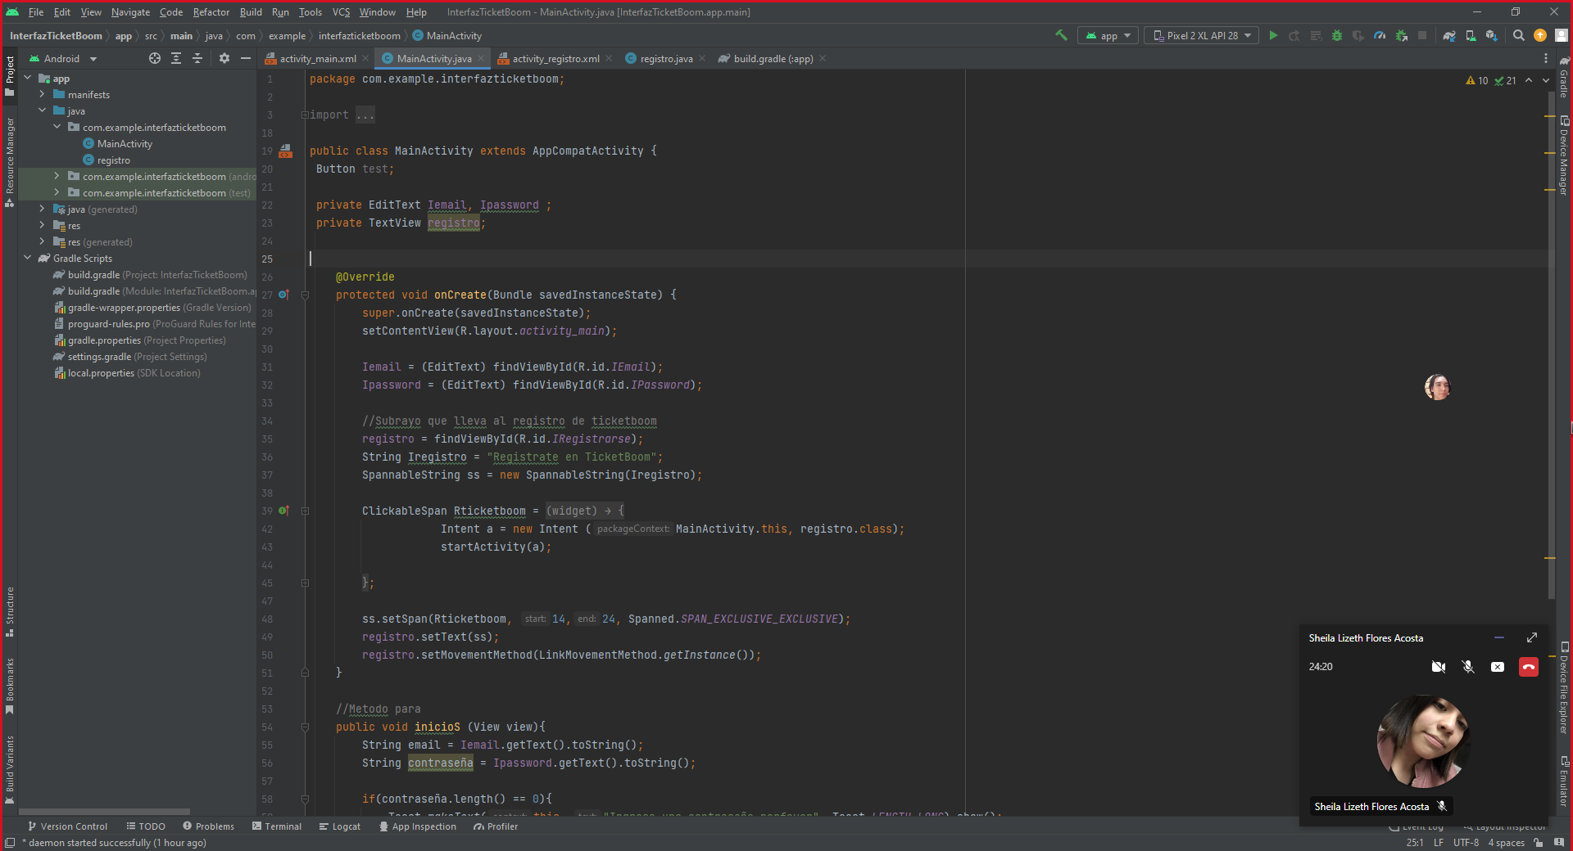

También contaremos con la siguiente parte del código la cual nos permitirá hacer uso del botón de iniciar sesión

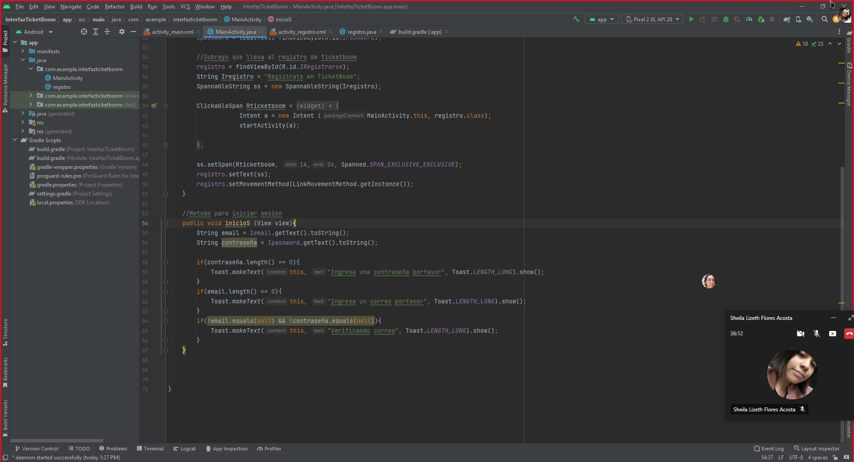

El código siguiente es el que nos permitirá movernos entre el activity main y el activity de registro, para ello haremos uso de un Intent, el cual nos moverá de nuestro MainActivity a nuestro registro

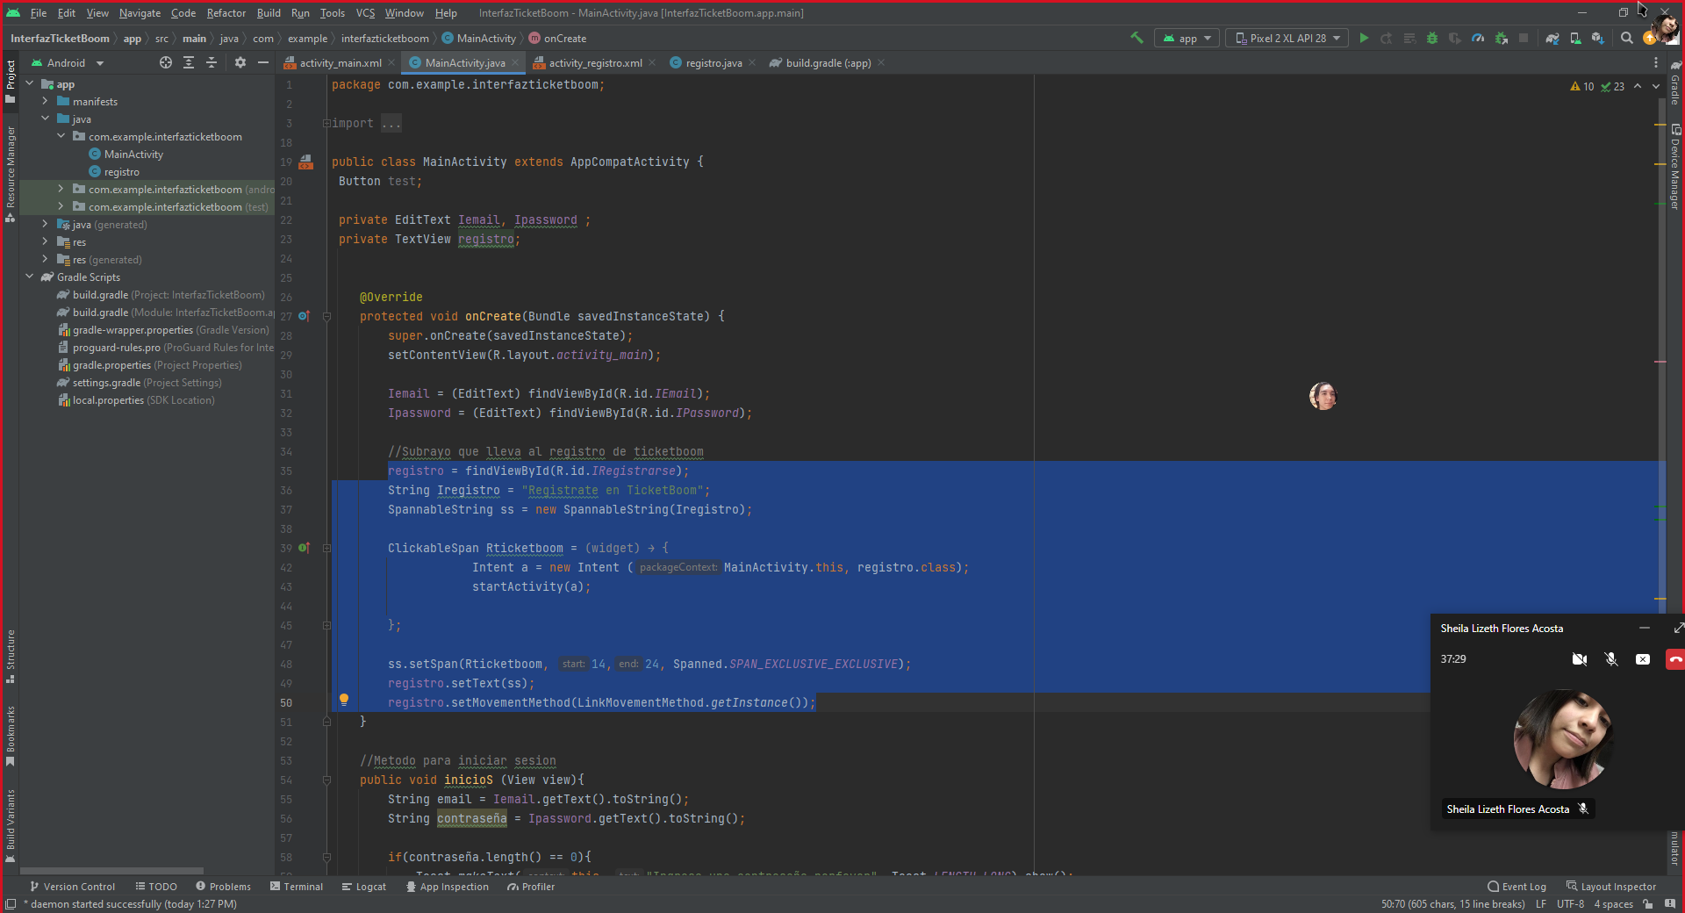

Tras movernos al activity de registro contaremos con 1 texto, 6 campos de llenado y 1 checkbox, como se puede ver en el código siguiente donde agregaremos 1 Textview 6 EditText y 1 Checkbox con el respectivo campo de TextView con el mensaje”Registro” este para dar una idea al usuario de donde esta, los campos de llenado “Nombre”, “Apellido”, “Email”, “Contraseña”, “Confirmar contraseña”, “Teléfono” y el checkbox “Términos y condiciones”

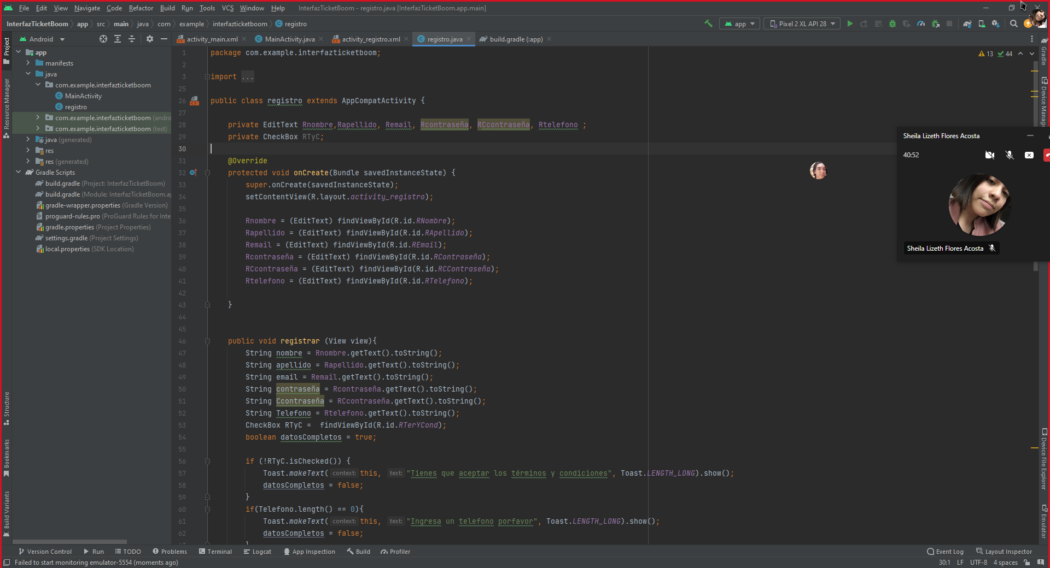

cada uno de ellos tendrá que ser llenados por el usuario para que pueda completar su registro en la aplicación, de no llenar todos los campos la aplicación solicitara que estos sean llenados, esto lo lograremos gracias a la siguiente parte del código, la cual evalúa cada uno de los campos a llenar y si estos están vacíos, no procederá el registro, cambiando un valor boleano (datoscompletos) a falso, haciendo que no entre al proceso de mandar datos a firebase

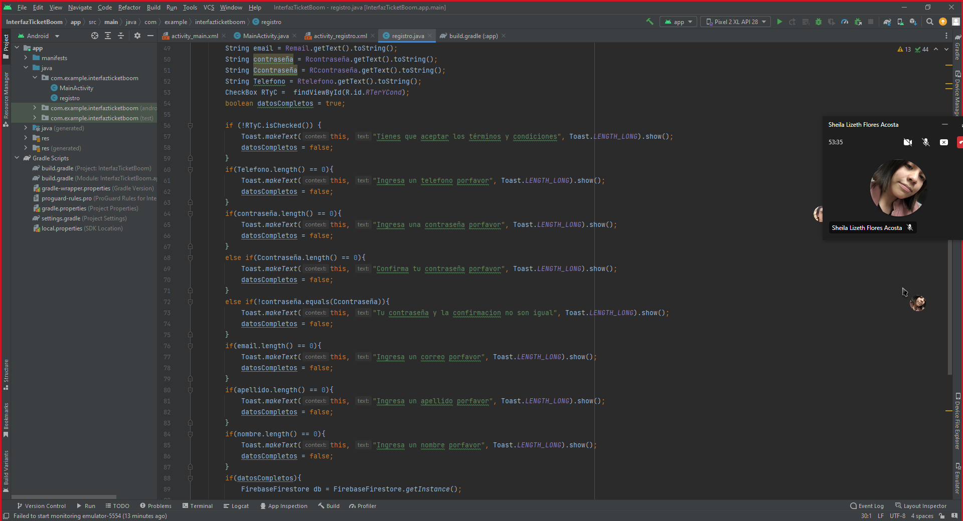

Tras los datos ser confirmados que no están vacíos, el booleano quedara con un valor = true, entonces empezara el proceso de mandar datos a firebase, en el cual se hará referencia al servicio donde deseamos mandar los datos, para después hacer la recolección de datos para guardarlos en un objeto User, de forma que será mandado y registrado en ese entorno, tras ello tendremos una línea que nos permitirá asignarle un id único a los datos, esto para evitar que los datos anteriormente no se sobrescriban, y de todo haber resultado con éxito se mostrara un mensaje de “Registro completado”

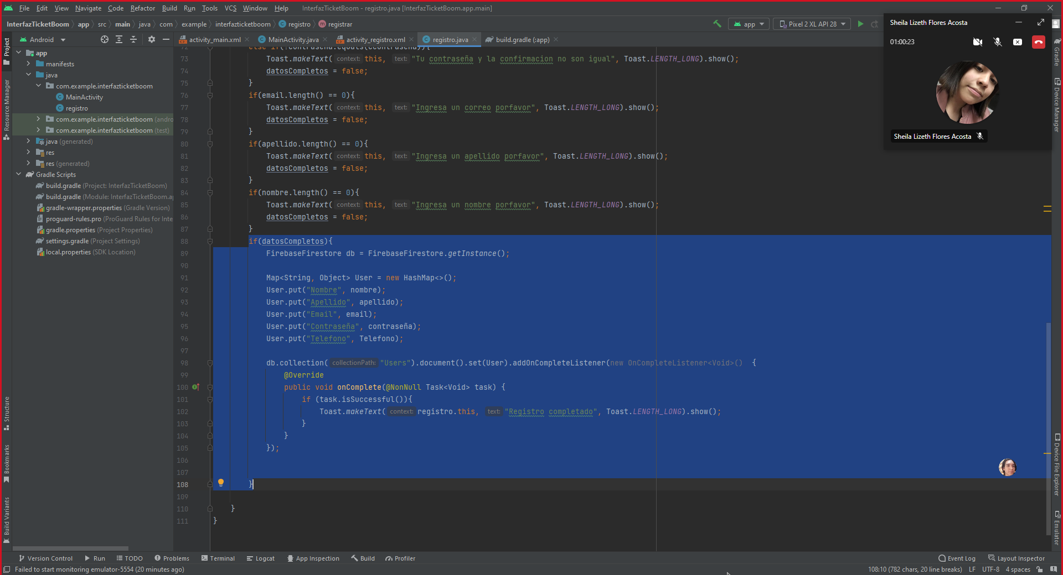

De esta forma es como se verian los resultados del registro:

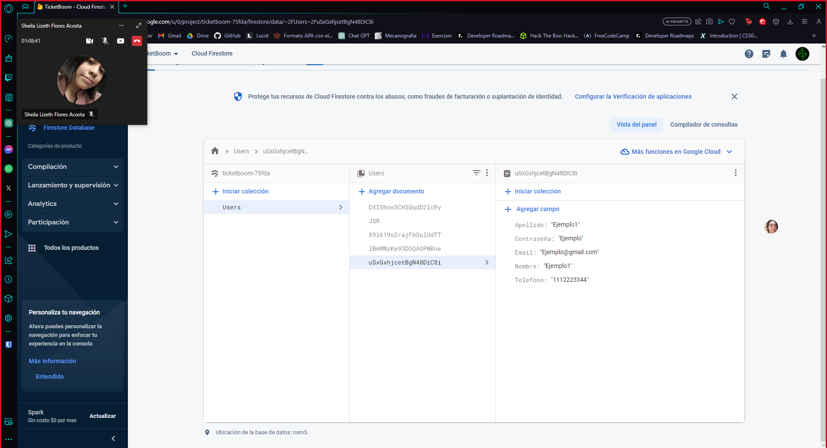

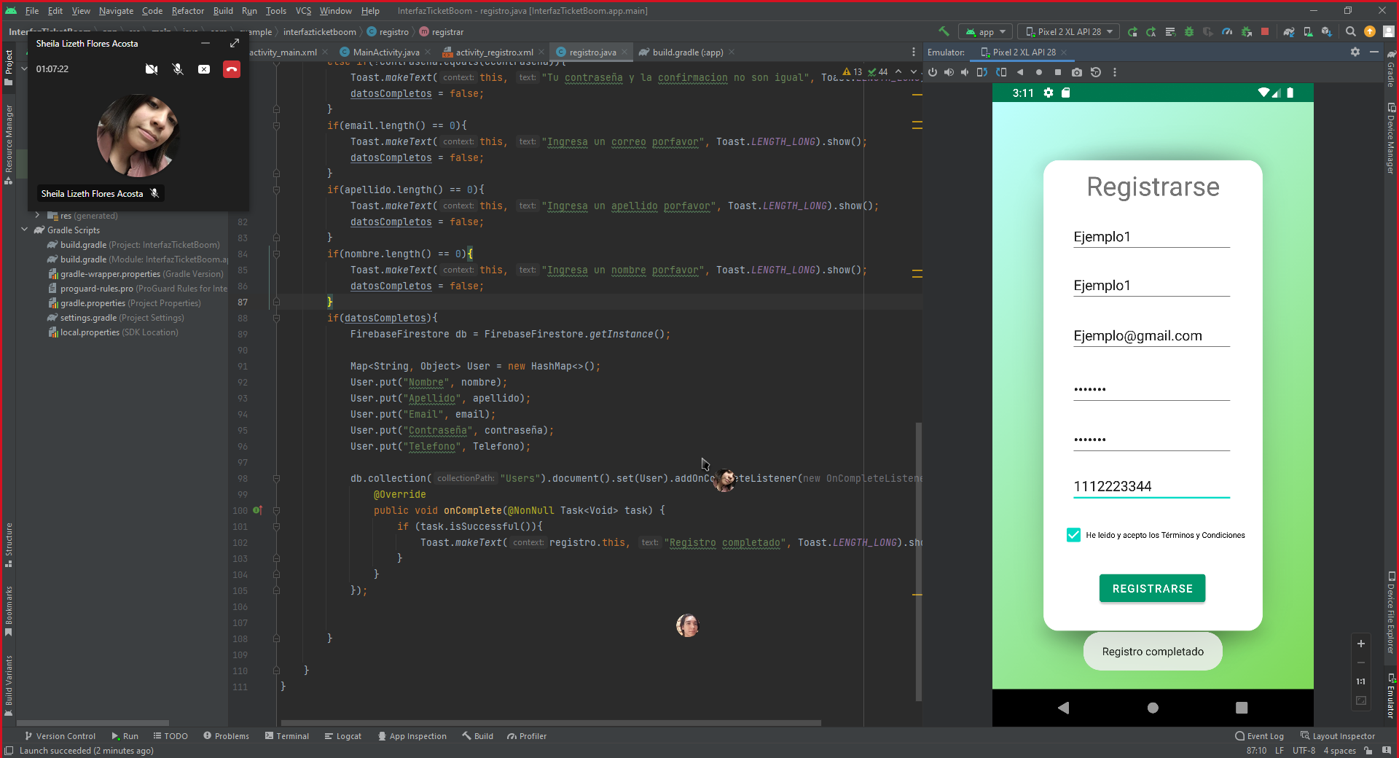

*Diseño*

En cuanto a nuestro diseño esta será la paleta de colores a utilizar, son unos colores entre verde y azul o más específicamente colores menta

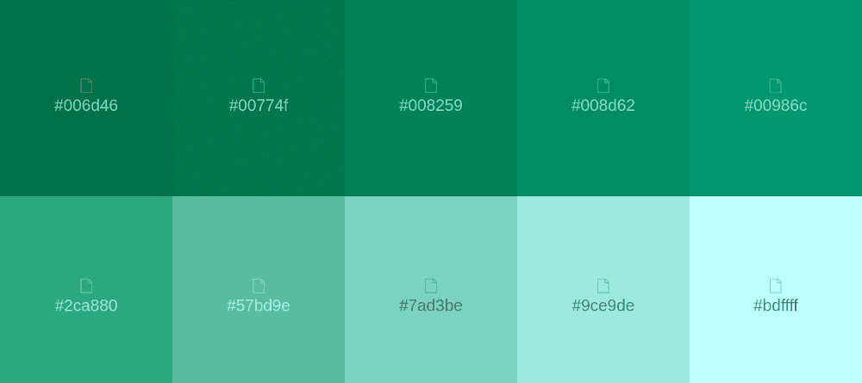

Para la interfaz principal, usaremos una imagen ya editada como fondo de pantalla, la cual ya cuenta con las características de un recuadro blanco donde cuenta con puntas rebordeadas y sombras, además de un degradado de azul celeste a verde, es con esto mismo que los colores a utilizar tanto en logo y botón también serán dentro de la paleta de colores, presentando el logo al principio con un pequeño mensaje de bienvenida para seguir con el formulario de inicio de sesión, a través de un email y una contraseña, también estará presente la posibilidad de recuperar la contraseña junto al botón de iniciar sesión, si el usuario es nuevo, entonces tendrá la opción de registrarse, esto al final del diseño, esta se puso hasta el fondo porque es una opción que se usara muy poco y nos centraremos mas en el inicio de sesión

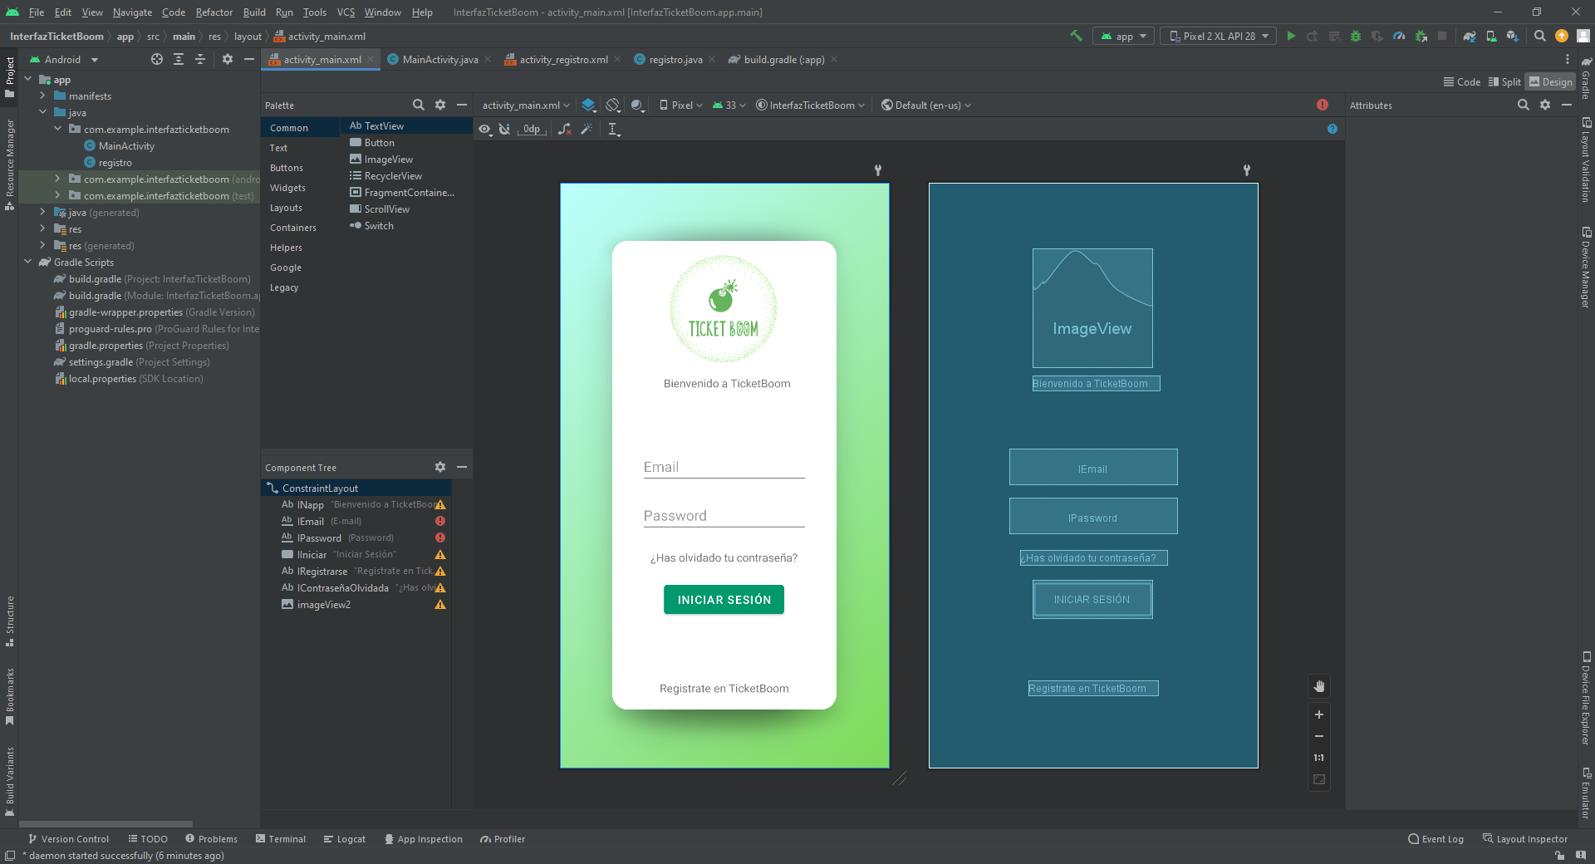

En cuanto a la parte de registro, utilizaremos la misma plantilla para el fondo y los mismos colores para el botón, eliminaremos el logo y pondremos un pequeño texto para identificar en el formato en el cual estamos, en este caso indicara “Registro”, en este apartado tendremos que rellenar con, “Nombre”, “Apellido”, “Email”, “Contraseña”, “Confirmar contraseña”, “Telefono”, un Checkbox aceptando los términos y condiciones y para finalizar el botón de “Registrarse”

